Provedba projekta prevencije zloupotrebe alkohola

Ove školske godine se u našoj školi provodila prevencija zloupotrebe alkohola u 6. razredu u skladu s našim školskim kurikulumom. Taj projekt se u našoj školi provodi od 2009/2010. Školske godine. Obuhvaća provedbu ankete za procjenu stavova učenika na početku školske godine, provedbu iste te ankete po završetku provođenja radionica, radionice, evaluaciju radionica koja se radi u sklopu njihove provedbe te podjelu materijala vezano za prevenciju ovisnosti kod djece roditeljima naših učenika. Sve procjene su rađene anonimno.
Radionice su se provodile tijekom mjeseca borbe protiv ovisnosti (15.studenog 2014. Do 15. Prosinca 2014.) s jednim odjeljenjem tjedno, 4. i 5. školski sat ponedjeljkom. Radionice su vodile pedagoginja Katarina Crnković i psihologinja Antonija Mijatović. Prva anketna ispitivanja napravljena su u studenom 2014. godine, a druga anketna ispitivanja provedena su u lipnju 2015. Učitelji su u studenom 2014. podijelili i informativne letke o ovisnostima koje su učenici trebali odnijeti svojim roditeljima.
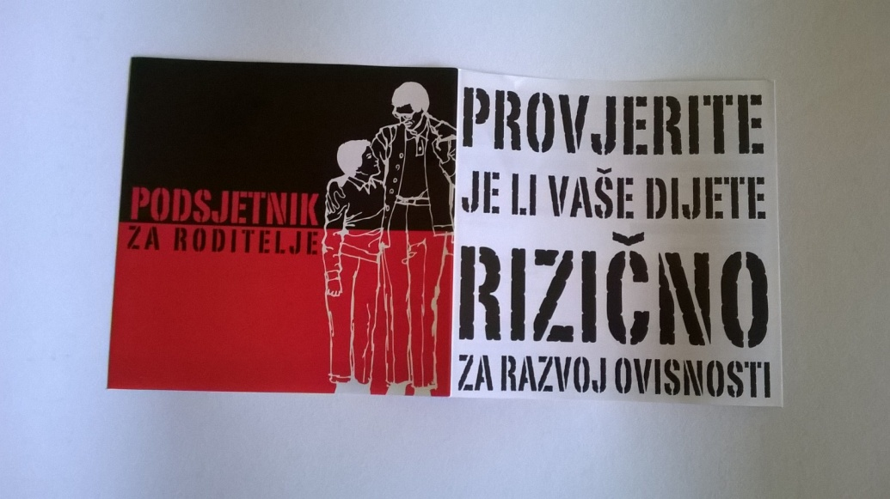
Slika 1. Letci koji su dijeljeni u sklopu projekta
U radionici je ukupno sudjelovalo 84 učenika. Od toga 44 dječaka i 40 djevojčica. Radionice se provode na način da je svaki razred podijeljen u tri radne skupine. Predstavnici skupina su slučajnim odabirom izvukli jednu od sljedećih tema: Alkohol kao uzrok neželjene trudnoće, Alkohol kao uzrok obiteljskih problema, Alkohol kao uzrok agresivnosti, Alkohol kao uzrok kome, Alkohol kao uzrok prometne nesreće, Alkohol kao most prema težim sredstvima ovisnosti. Nakon toga je svaka skupina osmislila svoj kratki igrokaz, koji smo zatim snimili. Na kraju radionice cijeli razred pogleda sva tri napravljena kratka filma (trajanja do 5 minuta) i prokomentiramo svaki uradak. Učenike na kraju pitamo o zadovoljstvu radionicom, pri čemu većinom izražavaju zadovoljstvo opisanim načinom rada.
Podatci prikupljeni anketnim ispitivanjem su uneseni u bazu podataka te su analizirani i dobiveni su sljedeći rezultati.

Graf1.: Jesi li ikada probao/probala alkohol?

Kao što se vidi iz priloženog grafa većina učenika je već probala alkohol. Također je utvrđena statistički značajna razlika u broju učenika koji su probali alkohol tijekom 6. razreda (od studenog do lipnja) (hi-kvadrat 4,67; Df:1; p<0,05). Ovo je pokazatelj da je 6. razred razdoblje u kojem sve više djece probava alkohol.
Graf 2.: Jesi li ikada bio/bila pijana/pijan?

Na temelju ovog grafa vidljivo je da je čak 13% ispitanih učenika (11 njih) u prvom testiranju već bilo nekada pijano. Usporedbom rezultata prije i nakon provedbe radionica pomoću hi-kvadrat testa, vidljivo je kako razlika u broju učenika koji su bili pijani prije i nakon provedbe radionica ne postoji(hi-kvadrat 0,84; Df:1; p>0,05). Temeljem navedenog postupka može se zaključiti kako tijekom ove školske godine nije došlo do povećanja broja učenika koji su bili pijani među učenicima koji su sudjelovali u projektu.
Među učenicima koji su bili pijani, najčešće se izjašnjavaju kako su se napili od jednom (5% ukupne ispitane populacije u prvom ispitivanju), do 3 puta (5% ukupno ispitane populacije u drugom ispitivanju). Najčešće se izjašnjavaju da su se napili s rodbinom, uključujući braću i sestre (4% ukupno ispitane populacije u prvom ispitivanju).
Graf 3: Jesi li ikada razgovarala/razgovarao s nekim starijim o mogućim negativnim posljedicama opijanja?

Nije došlo do statistički značajne promjene u doživljaju učenika da su razgovarali s nekim starijim o konzumaciji alkohola. Čak 17 njih (23%) se nakon provedbe radionica izjasnilo na anketi kako nikada s nekim starijim o navedenoj temi nisu razgovarali.
Graf 4: Jesi li ikada razmišljao/razmišljala o lošim stvarima koje ti se mogu dogoditi ako popiješ malo više?

Čak 14 njih (17%) niti nakon provedbe radionica nije se izjasnilo kako su razmišljali o lošim stvarima koje bi im se mogle dogoditi zbog pijenja alkohola, iako je cijela radionica koncipirana na način da ih usmjeri na razmišljanje o neposrednim negativnim posljedicama koje mogu proizaći iz zloupotrebe alkohola.
Graf 5: Smatraš li pijenje alkohola normalnim u svojoj dobi?

Ono što je pozitivno, to je da većina njih (92% ispitanih u drugom ispitivanju) smatra kako pijenje alkohola u njihovoj dobi nije primjereno.
Zaključak:
Iako smo pri osmišljavanju cijelog projekta vodili brigu o svim naputcima struke (uvrstili smo više aktivnosti, omogućili smo učenicima subjektivni doživljaj kroz igranje uloga, usmjerili smo se na neposredne posljedice opijanja umjesto na dugoročne posljedice alkoholizma) nismo uspjeli postići željeni cilj, a to je da se djeca u većem postotku nakon radionica izjasne kako su s nekim odraslim pričali o temi pretjeranog pijenja u odnosu na početak projekta. Također nismo uspjeli postići niti da učenici češće razmišljaju o mogućim negativnim posljedicama opijanja. Iz svih navedenih razloga upitna je opravdanost nastavka navedenog projekta te ćemo za sljedeću školsku godinu razmisliti hoćemo li nastaviti s dosadašnjim aktivnostima ili ćemo pokušati osmisliti nove.

Izvješće priredila:
Antonija Mijatović, psihologinja

